Всероссийские конкурсы на лучшую публикацию

«Творческий воспитатель-2022»

Тема: «Эффективные средства, формы и инновационные методы
работы с детьми с ограниченными возможностями здоровья»

Опыт работы по развитию логического мышления у детей с ОВЗ
старшего дошкольного возраста посредством
математического планшета (Геоборт)

Автор: Литвинова Наталья Владимировна,

воспитатель детского сада «Умка»

г. Нефтегорска

Мухамеджанова Альфия Утебхалиевна

воспитатель детского сада «Умка»

г. Нефтегорска

Нефтегорск, 2022

Мы живем в 21 веке, веке информационных технологий, когда происходит коренное преобразование характера человеческого труда и взаимоотношений. Наиболее востребован сейчас человек мыслящий, творческий думающий, умеющий решать нетрадиционные задачи, основываясь на логику мысли.. Известный советский психолог Л.С. Выготский одним из первых сформулировал мысль о том, что интеллектуальное развитие ребенка заключается не столько в количественном запасе знаний, сколько в уровне интеллектуальных процессов, т. е. в качественных особенностях детского мышления. Он утверждал: «Научные понятия не усваиваются и не заучиваются ребенком, не берутся памятью, а возникают и складываются с помощью напряжения всей активности его собственной мысли ».В соответствии с ФГОС ДО одна из важнейших задач воспитания ребенка — развитие его ума, формирование мыслительных умений и способностей, которые позволяют легко осваивать новое. Согласно Федеральному государственному стандарту ДО к структуре основной общеобразовательной программы дошкольного образования задачи логико-математического развития детей должны решаться в рамках познавательно-речевого направления развития дошкольников в образовательной области «Познавательное развитие», а также «интегрировано в ходе освоения всех образовательных областей».
Наблюдения из практики.
Проработав 5 лет с детьми ОВЗ, мы пришли к выводу, что практически у всех детей интеллектуальное и познавательное развитие на низком уровне, наблюдаются поведенческие изменения. В коррекционно-развивающей работе мы столкнулись с проблемой, что те средства и приемы, которые раньше активно приносили результат, сейчас плохо работают. Детям сложно даются дидактические игры, игровые пособия, из-за недоразвития мелкой моторики, плохой памяти, дефицита внимания, снижения познавательной активности, слабо развитого воображения и т.д. Мы решили найти и применить в работе практичное и простое пособие, которое бы помогло нам развить логическое мышление.
Аннотация: в своей статье мы решили поделиться опытом и советом по изготовлению и использованию игры «Геоборд». Данное пособие мы сами изготовили и эффективно применяем в практике, достигая намеченных целей.
Ключевые слова: коррекционная работа, логическое мышление, дошкольники, развитие речи, многофункциональное пособие.
Актуальность. Приобретенные в результате логические приемы мышления как способы познавательной деятельности необходимы для решения широкого круга умственных задач и призваны служить основой интеллекта ребенка. Умение активно перерабатывать в уме информацию, используя приёмы логического мышления, позволяет ребёнку получить более глубокие знания и понимание учебного материала в отличие от тех, кто, обладая невысоким уровнем развития логики, постигает образовательный курс, полагаясь лишь на памятью. Поэтому данная проблема потребовала поиска новых подходов и средств, что позволило выдвинуть предложение о том, что использование многофункционального планшета «Геоборд» изменит ситуацию и принесет большую пользу..
Геоборд - это многофункциональная геометрическая доска с выступающими штырьками для конструирования различных изображений при помощи резиночек. Это приспособление стало известно ещё в 50-е годы прошлого столетия благодаря египетскому математику Калебу Гаттегно, создавшему первое «поле для рисования резиночками» с 25 штырьками. Геоборд - это игра, которая является отличным пособием для обучения и развития. Игры с использованием Геоборда стимулируют мотивацию дошкольников и позволяют повысить эффективность коррекционной работы.
Игра подходит детям от 3 до 7 лет. Уникальность игры в ее много вариативности.
Варианты игр легко моделировать и адаптировать практически под любые возможности и возраст ребенка.
С помощью игры «Геоборд» мы решаем следующие задачи:
Образовательная область «Познавательное развитие»
- ФЭМП (Величина, Ориентировка в пространстве, времени, части суток, счет, часть и целое, элементарная геометрия (формы, геометрические фигуры, играем с цифрами, арифметические задачи, симметрия (построить симметричные фигуры: стрекозу, конфета).
- ФЦКМ (формирование целостной картины мира) (Дорожные знаки (ОБЖ, загадки, игры по лексическим темам: «Одежда», «Посуда», «Мебель», «Фрукты», «Овощи», «Животные», «Транспорт» и другие.).
Образовательная область «Речевое развитие»
- Иллюстрируем стихи, сказки, игры по лексическим темам: «Одежда», «Посуда», «Мебель», «Фрукты», «Овощи», «Животные», «Транспорт» и другие.
- Обучение грамоте (изображаем буквы, слоги).
Образовательная область «Художественно-эстетическое развитие» Рисование (Узоры и орнаменты).
Образовательная область «Физическое развитие»
- ЗОЖ (Игры по темам: «Полезное и вредное», «Хорошо и плохо» и другие.)
- Схемы физических упражнений.
Образовательная область «Социально-коммуникативное развитие»
- Работая в парах, дети учатся общению и взаимодействию со взрослыми и сверстниками.
- Формируется готовность к совместной деятельности, развивается самостоятельность, умение действовать по словесной инструкции. Дети учатся творчески реализовывать свои замыслы.
Геоборды продают в магазинах, но при этом совсем несложно сделать эту игрушку своими руками. Чтобы сделать планшет нужно минимум материалов и немного времени. Материалы: доска любого размера и толщиной не менее 0,5 см, силовые канцелярские кнопки с ручкой, цветные резинки и шерстяные нитки. Пособие нужно еще дополнить схемами рисунков, набором геометрических фигур и игрушек.
У нас получилось 5 планшетов. Мы работаем как индивидуально, так небольшими подгруппами. На родительском собрание мы показали и рассказали о уникальном математическом планшете, как изготовить его в домашних условиях, родители оценили и поддержали нашу задумку и очень благодарны за новое открытие для себя. Соответственно домашние задания по дощечке даются родителям.
В общей группе Вк мы делимся играми разработанными самими родителями, схемами к ним.
Уникальность игры в том, что ее можно использовать в непосредственно образовательной деятельности, в совместной деятельности, в самостоятельной деятельности, что дает ребенку выбор.
Игротека с использованием пособия Геоборд
Развитие речи:
Автоматизация поставленных звуков. Варианты заданий:

«Маршрут открыт!».
Предлагаем ребенку построить дорожку из резиночек. Затем просим завести в машине мотор и провести её по дорожке, четко произнося звук [р].
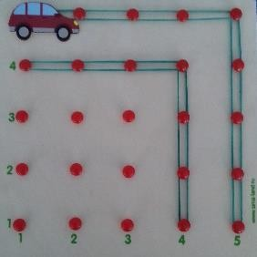
«Путешествие зайчика».
Предлагаем ребенку "прыгать" по кнопочкам, четко произнося слоги с заданным звуком.
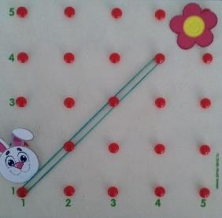
«Лесенка».
Предлагаем ребенку подняться по лесенке, считая ступеньки.

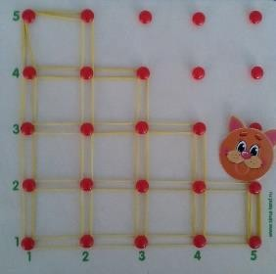

«Целое и части».
Предлагаем ребенку построить из резиночек заданный предмет, называя его части. Например, у чайника есть носик, ручка, крышка, донышко
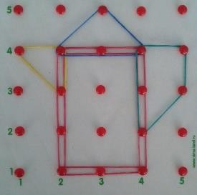

«Назови, построй и расскажи».
Предлагаем ребенку подобрать признаки и (или) действия к сконструированному объекту. Например, Яблоко красное, круглое, спелое, сладкое, сочное; спеет, зреет, краснеет, поспевает.
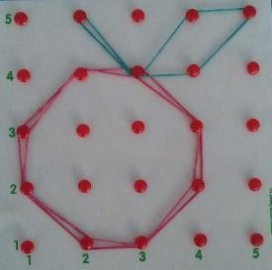

«Расскажи где находится»
Предлагаем ребенку сконструировать какой-либо объект (например, дом) и расположить фигурки - помощники по заданию педагога (зайчик в домике, солнце над домиком, дерево справа от домика) и т.п.

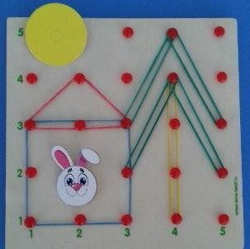
«Построй по заданию»"
Предлагается расположить геометрические фигуры на доске под диктовку педагога. Например, в левом верхнем углу - желтый треугольник, в правом нижнем углу - красный квадрат, в правом верхнем углу - зеленый треугольник, в левом нижнем углу синий прямоугольник.

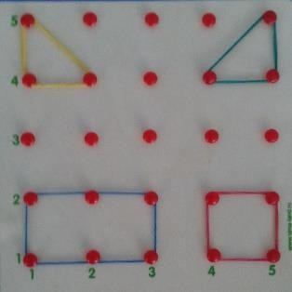
«Дострой предмет»
Педагог "рисует" на планшете несложный узор из нескольких фигур и предлагает ребенку продолжить последовательность.
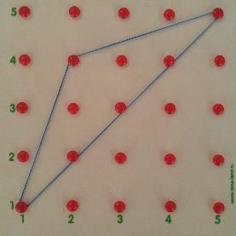
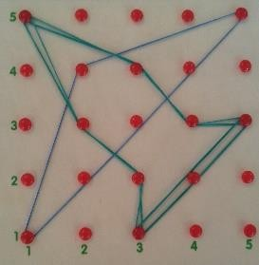
"Нарисуй ответ"
Педагог "рисует" на планшете схематичное изображение какого-либо объекта. Ребенку предлагается угадать, что изобразил педагог.
Например, Не птица, а с крыльями. Не пчела, а летает. Яркая, нарядная над цветами порхает (бабочка).
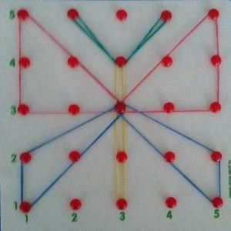

В этих играх просим ребенка построить из резиночек, пройти между ними, нажать на колышки или снять резиночки. Выполняя задания, ребенок повторяет звуки, слоги, слова или чистоговорки с заданными звуками.

Работа с родителями

С целью повышения знаний в вопросах использования игрового пособия «Геоборд» с родителями можно проводить просветительную работу в форме индивидуальных бесед и консультаций, на родительских собраниях, с помощью наглядной информации, которая оформляется в виде папок-передвижек, буклетов, памяток.

Вывод: используя игровое пособие «Геоборд мы сделали вывод, что он несет для каждого ребёнка ситуацию успешности, а у малоактивных детей воспитывается чувство уверенности в себе и своих возможностях. Применение «Геоборда» повышает эффективность педагогического процесса, он способствуют развитию памяти, мышления и речи детей, оказывая огромное влияние на развития интеллектуальной сферы ребенка, не напрягая детей, а вызывая интерес к познанию нового. В нашем математическом пособии поместилось очень много игр. Несмотря на свое «математическое» название, пособие математический планшет (геоборд) универсально. Развитие логического мышления детей - процесс длительный и сложный; прежде всего для самих воспитанников. Особый подход необходим к «слабым» детям. Учитывая их психические и физические особенности, мы старались внушить им уверенность в себе, подвести к самостоятельному решению простых задач. В случае быстрого утомления, вид деятельности меняли. Детям, справляющимся с логическими задачами на среднем уровне, мы предлагали игры соревновательного характера. Это дает возможность самоутвердиться успевающим детям и почувствовать уверенность в своих силах более слабым. Большой выбор возможностей математического планшета позволил нам ежедневно использовать его в работе, меняя содержание в зависимости от возраста детей и их индивидуальных особенностей. В условиях семейного воспитания планшет позволяет организовать совместное сотрудничество взрослого и ребёнка. Важно развивать любые проявления самостоятельности, самоорганизации, самооценки, самовыражения.

Список используемой литература:

- Венгер Л.А., О.М. Дьяченко "Игры и упражнения по развитию умственных способностей у детей дошкольного возраста". -М.: Просвещение 1989 г.
- Воскобович В.В., Харько Т.Г., Балацкая Т.И. «Игровая технология интеллектуально- творческого развития детей. - СПб; ООО РИВ, 2003
- Геоборд «Играем вместе». СПб: Издательство «Школа талантов», 2020г.
- Кольцова М. М. «Двигательная активность и развитие функций мозга ребенка». – М., Просвещение, 1973
- Лалаева Р.И., Серебряков Н.В. Формирование лексики и грамматического строя у дошкольников с ОНР. – СПб; Союз, 2001
- Логинова И.А. "Формирование умения решать логические задачи в дошкольном возрасте. Совершенствование процесса формирования элементарных математических представлений в детском саду". -Л. : 1990г
- Преодоление ОНР у дошкольников: Кн. для логопеда / Н.С.Жукова, Е.М. Мастюкова, Т.Н. Филичева. – 2-е изд. перераб. – М., Просвещение, 1990
- Рузина М. С. «Страна пальчиковых игр. Развивающие игры для детей и взрослых». - СПб., Союз, 2000

